相关问题

依赖包相关问题
使用的依赖包没有下载
没有引入依赖包就开始使用

位置与路径相关问题
文件创建的位置不对
引入自定义模块的路径不对

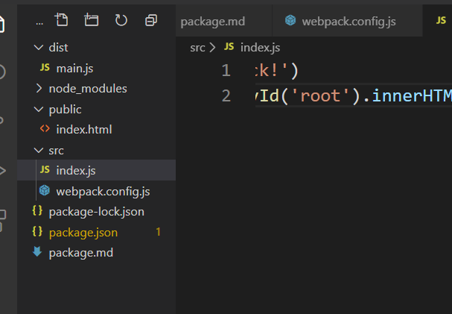
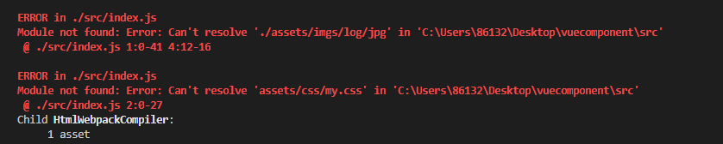

配置相关问题
vscode配置vue文件模板
webpack配置的格式不对
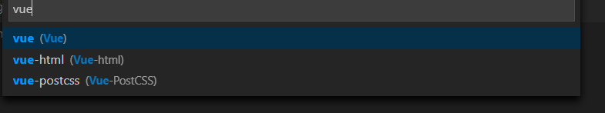

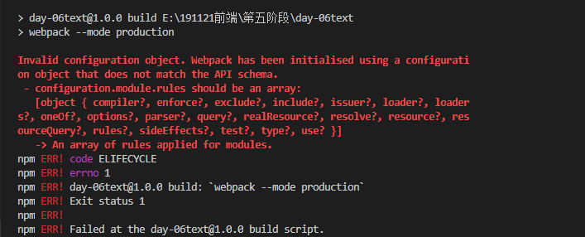

解决github不能访问的问题
